# **LAPORAN PROYEK AKHIR**

**PRAKTIKUM DATA SCIENCE**

**Analisis Sentimen Destinasi Wisata Disneyland**



|  |  |
| --- | --- |
| Muhammad Khairul Rizal | 123190063 |
|  |  |

**PROGRAM STUDI INFORMATIKA**

**JURUSAN TEKNIK INFORMATIKA**

**FAKULTAS TEKNIK INDUSTRI**

**UNIVERSITAS PEMBANGUNAN NASIONAL “VETERAN” YOGYAKARTA**

**2021**

# **PENDAHULUAN**

Sektor pariwisata merupakan sektor yang potensial untuk dikembangkan sebagai salah satu sumber pendapatan daerah. Usaha memperbesar pendapatan asli daerah, maka program pengembangan dan pendayagunaan sumber daya dan potensi pariwisata daerah diharapkan dapat memberikan sumbangan bagi pembangunan ekonomi.

Perkembangan pariwisata dapat mendorong dan mempercepat pertumbuhan ekonomi. Kegiatan pariwisata menciptakan permintaan, baik konsumsi maupun investasi yang pada gilirannya akan menimbulkan kegiatan produksi barang dan Keberhasilan pengembangan sektor kepariwisataan, berarti akan meningkatkan perannya dalam penerimaan daerah, dimana kepariwisataan merupakan komponen utamanya dengan memperhatikan juga faktor-faktor yang mempengaruhinya, seperti jumlah obyek wisata yang ditawarkan, jumlah wisatawan yang berkunjung baik domestik maupun internasional dan tingkat hunian hotel (Pendit,2003).

Majunya industri pariwisata suatu daerah sangat bergantung kepada jumlah wisatawan yang datang, karena itu harus ditunjang dengan peningkatan pemanfaatan Daerah Tujuan Wisata (DTW) sehingga industri pariwisata akan berkembang dengan baik. Untuk menarik jumlah wisatawan maka tempat pariwisata tersebut diharuskan memiliki daya tarik atau keunggulannya tersendiri. Satu diantara tempat pariwisata tersebut yaitu Disneyland.

Disneyland merupakan taman rekreasi Disney yang dikembangkan oleh Walt Disnney. Disneyland memiliki keunggulan dan daya tariknya tersendiri dimana keunggulannya yaitu ketenarannya yang dimana tempat tersebut banyak diketahui dan sangat dikunjungi oleh orang terutama anak-anak. Kemudian, tempat tersebut juga memiliki daya tarik seperti terdapat berbagai macam karakter Disney seperti mickey mouse yang sangat disukai oleh anak-anak. Selain itu, Disneyland juga memiliki pertunjukan yang luar biasa dan terdapat banyak wahana yang meenyenanngkan.

Dalam proyek ini akan dilakukan sentimen analisis pada data review Disneyland yang diperoleh dari kaggle. Analisis tersebut dilakukan untuk mengetahui seberapa banyak review positif atau negatif yang diberikan oleh pengunjung.

# **METODE**

1. Pencarian Data

Tahap pertama yang dilakukan sebelum melakukan sentimen analisis yaitu melakukan pencarian data. Dalam proyek ini pencarian data dilakukan pada website kaggle. Diperoleh data yang akan digunakan dengan link sebagai berikut: <https://www.kaggle.com/arushchillar/disneyland-reviews>

1. Pengenalan Data

Pada tahap ini dilakukan pengenalan data, seperti mengetahui kolom apa saja yang terdapat pada data tersebut. Kemudian apa yang bisa dihasilkan atau didapatkan jika mengolah data tersebut.

1. Data Cleansing

Data cleansing adalah proses analisa kualitas dari suatu data dengan cara mengubah, mengoreksi, atau menghapus data-data yang salah, tidak lengkap, tidak akurat, atau memiliki format yang salah dalam basis data guna menghasilkan data berkualitas tinggi.

Pada tahap ini dilakukan pembersihan dari data yang diperoleh terutama pada kolom review_text mengubah text tersebut menjadi kata dengan menghilangkan spasi dan kata yang tidak diperlukan. Hal tersebut dilakukan untuk memudahkan melakukan analisis.

1. Analisis Sentimen

Analisis sentimen dilakukan dengan menggunakan sentimen lexicon “bing”. Sentimen bing akan mengkategorikan setiap kata-kata dengan kategori positif atau negatif.

1. Menampilkan hasil analisis

Hasil analisis ditampilkan dengan menggunakan shiny. Shiny adalah sebuah paket dalam R yang mengijinkan penggunanya membangun web apps yang interaktif. Shiny menggabungkan antara kekuatan komputasi statistika R dan interaksinya dengan web modern.

Pada proyek ini membuat GUI dengan shiny yang memiliki beberapa bagian atau menu yang bisa dipilih oleh *user* untuk melihat hasil analisis mengenai *review* Disneyland.

# **HASIL DAN PEMBAHASAN**

1. Data

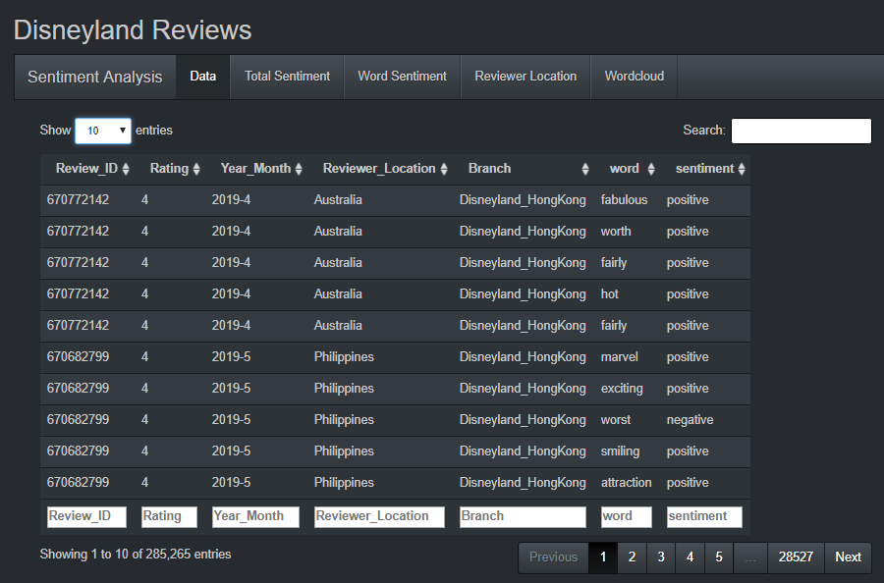

Pada halaman data akan ditampilkan data table dari dataset yang sudah dilakukan data cleansing dan digabungkan dengan sentiment lexicon “bing” untuk mengetahui kategori sentimen setiap kata.

1. *Total Sentiment*

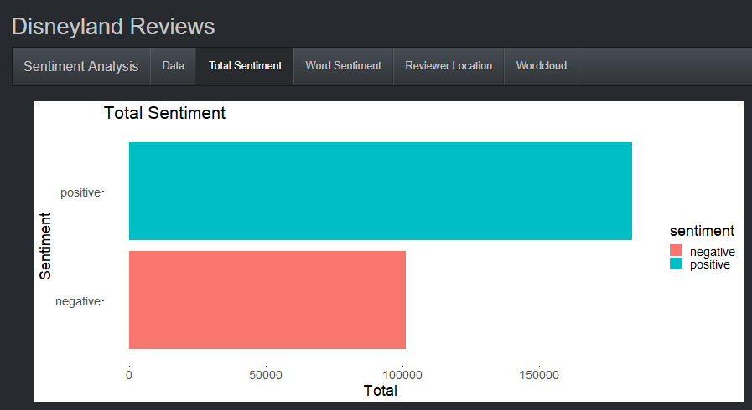

Pada halaman total sentiment ditampilkan jumlah dari setiap sentiment dalam bentuk plot dengan menggunakan fungsi count untuk menghitung jumlah dari setiap sentiment.

1. *Word Sentiment*

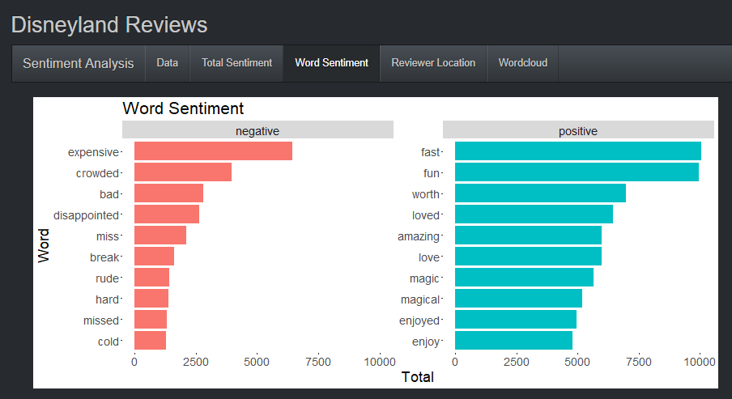

Pada halaman word sentiment ditampilkan kata yang muncul paling banyak dari setiap sentiment dalam bentuk plot dengan menggunakan fungsi count untuk menghitung sentiment dan word, kemudian dikelompokkan berdasarkan sentiment dan akan ditampilkan 10 kata teratas dari setiap sentiment

1. *Reviewer Location*

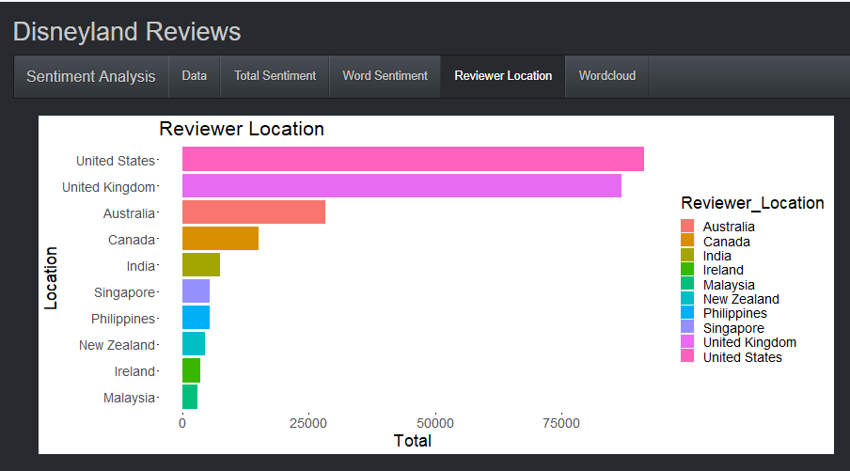

Pada halaman *reviewer location* ditampilkan lokasi dengan *reviewer* paling banyak dalam bentuk plot dengan menggunakan fungsi count untuk menghitung *reviewer_location* dan akan ditampilkan data lokasi 10 terbayak.

1. Wordcloud

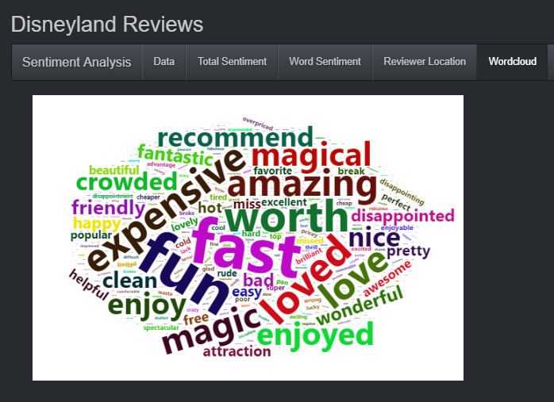

Pada halaman wordcloud ditampilkan gambar untuk semua kata dari setiap *review* dengan menggunakan fungsi wordcloud2. Semakin besar ukuran tulisan maka semakin sering kemunculan kata tersebut.

# **KESIMPULAN**

Berdasarkan analisis sentiment yang dilakukan dapat diketahui bahwa review terhadap destinasi wisata Disneyland memiliki jumlah sentiment positif yang lebih banyak bahkan hampir dua kali lipat dari sentiment negatif yang berarti Disneyland merupakan tempat wisata yang menarik dan sesuai apa yang dipikirkan wisatawan. Selain itu dapat diketahui bahwa Disneyland sangat terkenal dan disukai di benua eropa dan amerika yang dibuktikan dengan jumlah *reviewer* terbanyak dari United States dan United Kingdom.